Лабораторная работа №1

Дисциплина: Информационная безопасность

Манаева Варвара Евгеньевна

Содержание

# 1 Техническое оснащение:

* Персональный компьютер с операционной системой Windows 10;
* Планшет для записи видеосопровождения и голосовых комментариев;
* Microsoft Teams, использующийся для записи скринкаста лабораторной работы;
* Приложение Pycharm для редактирования файлов формата *md*;
* *pandoc* для конвертации файлов отчётов и презентаций.

# 2 Цели и задачи работы

## 2.1 Цель

Приобретение практических навыков установки операционной системы на виртуальную машину и настройки минимально необхдимых для дальнейшей работы сервисов.

## 2.2 Задачи

1. Создать виртуальную машину через VirtualBox и настроить её;
2. Скачать и установить образ CentOS;
3. Запустить обаз диска дополнений гостевой ОС и настроить систему;
4. Выполнить домашнее задание.

# 3 Теоретическое введение

## 3.1 Соглашение об именовании

При выполнении работ следует придерживаться следующих правил именования: имя виртуальной машины, имя хоста вашей виртуальной машины, пользователь внутри виртуальной машины должны совпадать с логином студента, выполняющего лабораторную работу. Вы можете посмотреть ваш логин, набрав в терминале ОС типа Linux команду id -un.

# 4 Выполнение лабораторной работы

## 4.1 Создание виртуальной машины

Воспользовавшись функцией “создать” в VirtualBox, начала создавать виртуальную машину для дальнейшего выполнения лабораторных работ (рис. ??).

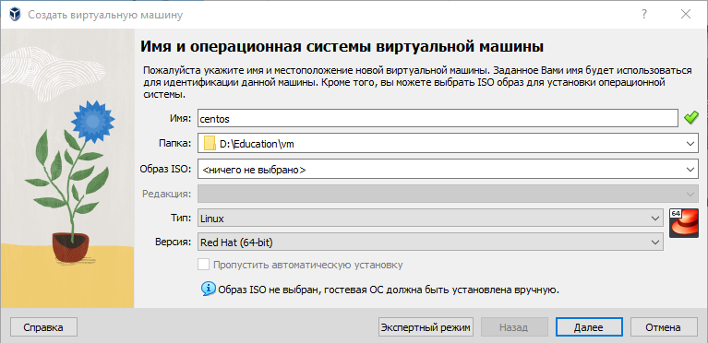

Начало создания виртуальной машины

Настроила оперативную память и количество процессоров, выделенное для виртуальной машины (рис. ??).

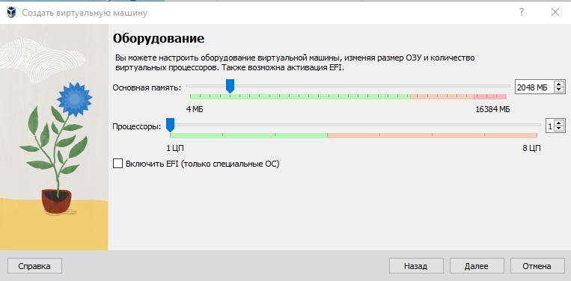

Настройка памяти и процессоров

Настроила виртуальный жёсткий диск и выделила на нёс 20 ГБ памяти (рис. ??).

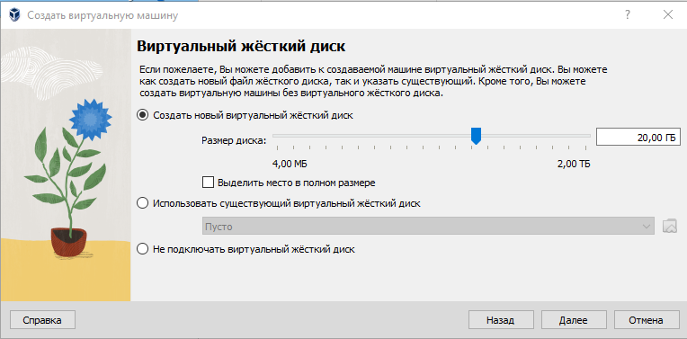

Настройка виртуального жёсткого диска

После завершения создания виртуальной машины проверила правильность её создания (рис. ??).

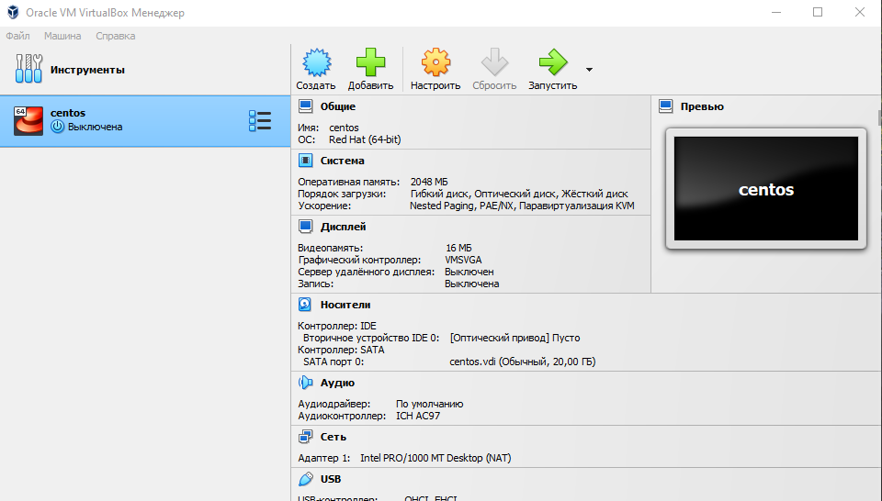

Просмотр итога

## 4.2 Скачивание и настройка носителя, установка CentOS

В настройках виртуальной машины внутри виртуальной коробки установила в носители образ диска с операционной системой (рис. ??).

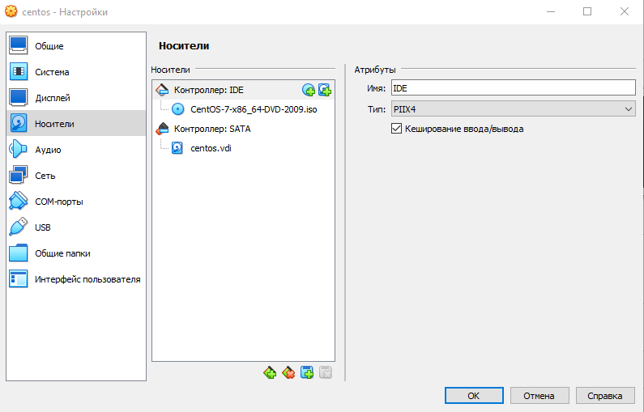

Указание носителя для виртуальной машины

После запуска и первичной загрузки появилось меню выбора языка установки с надписью “Добро пожаловать” (рис. ??).

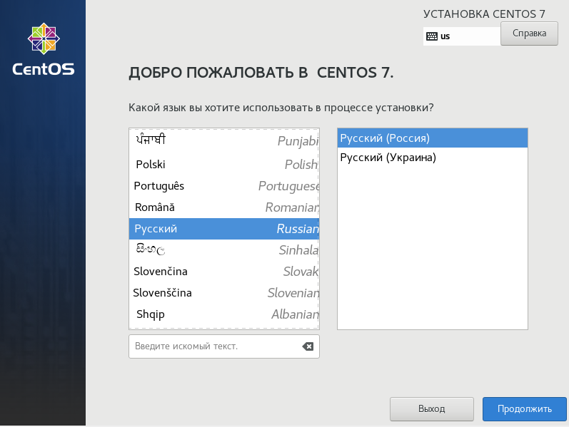

Выбор языка установки

После выбора языка попала в меню настройки образа установки (рис. ??).

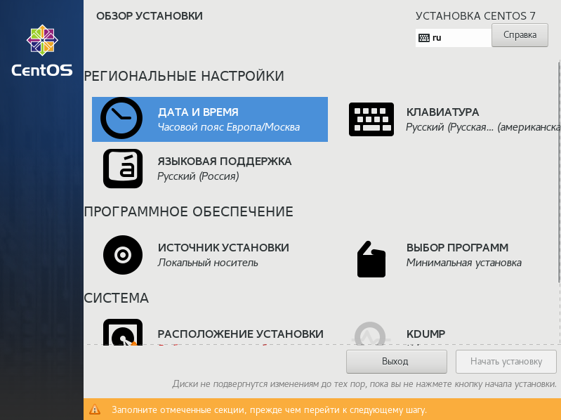

Образ установки

Проверила часовой пояс, дату и время системы (рис. ??).

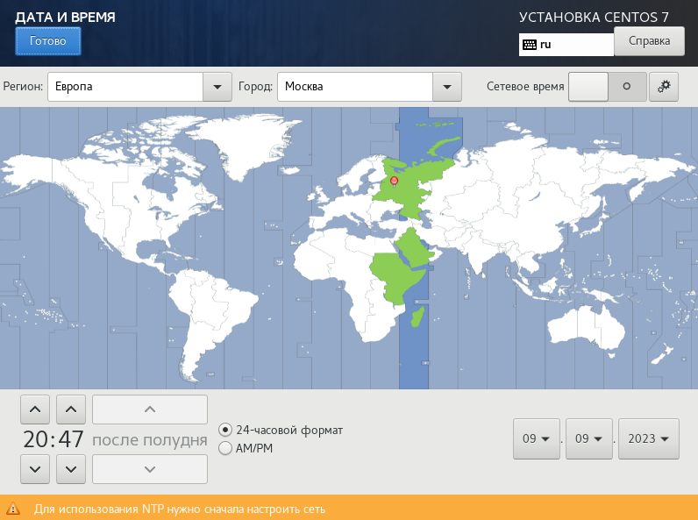

Дата и время

Подключила поддержку американского английского помимо русского российского языка (рис. ??).

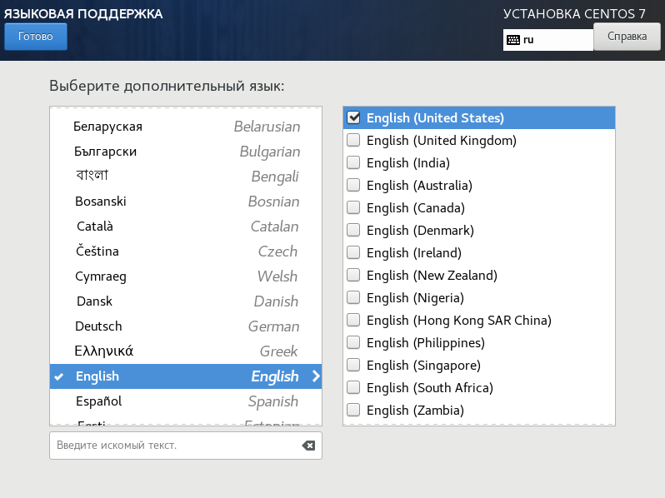

Языковая поддержка

Проверила источник установки ОС CentOS (рис. ??).

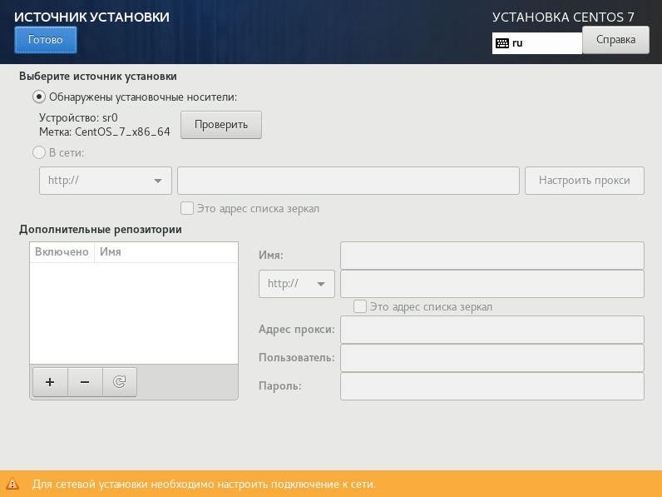

Источник установки (образ CentOS)

Выбрала сервер с GUI в качестве базового окружения и установила средства разработки для дальнейшей работы в будущем (рис. ??).

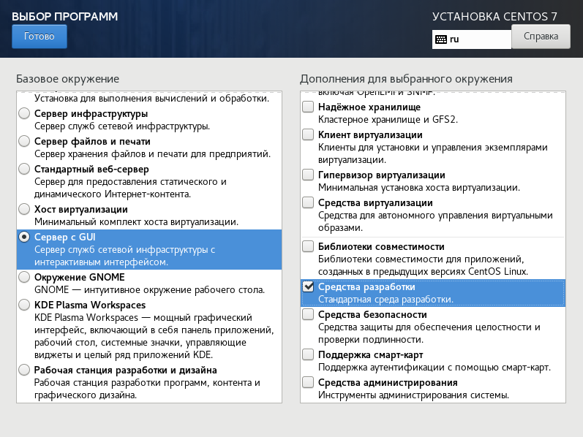

Выбор базового окружения

Проверила подключение виртуального диска (рис. ??).

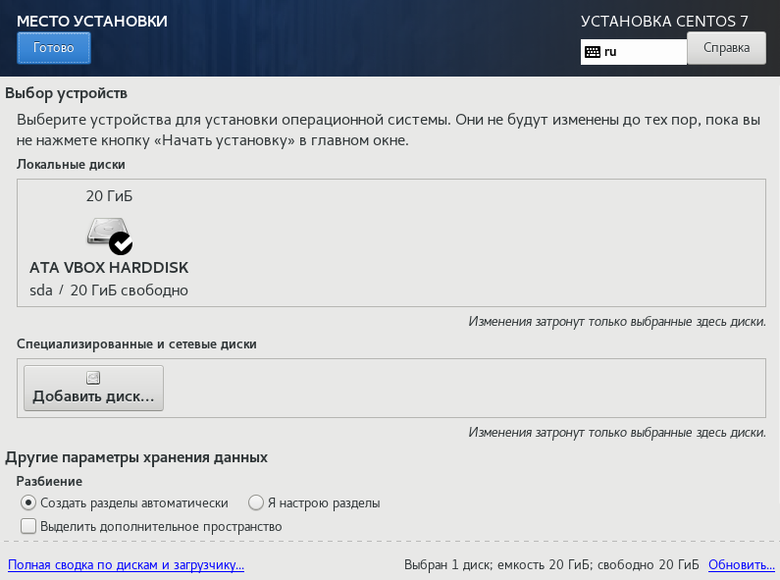

Место установки

Отключила за ненадобностью KDUMP (рис. ??).

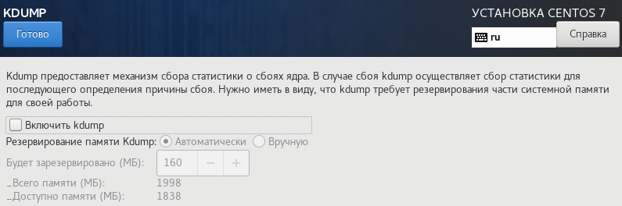

Убрать KDUMP

Настроила сетевой доступ (рис. ??).

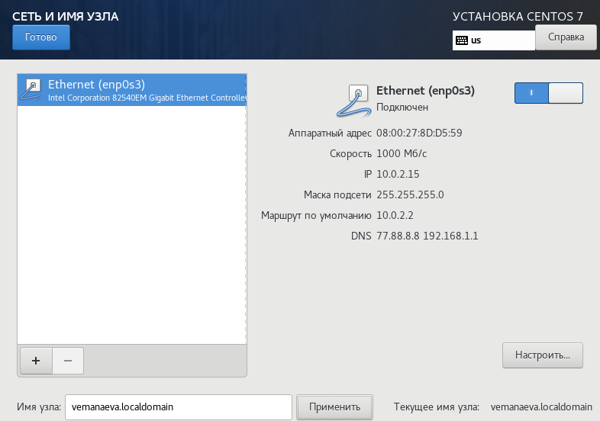

Настройка сети и узла

Добавила английскую раскладку клавиатуры и проверила обе раскладки на правильность с помощью спецального окна (рис. ??).

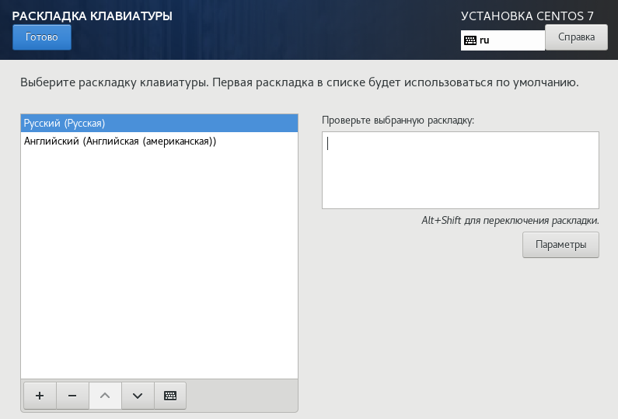

Раскладка клавиатуры

## 4.3 Настройка пользователя и root

После завершения работы с образом установки, начался процесс установки и конфигурации ОС (рис. ??). В процессе нужно было установить root-пароль (рис. ??) и создать пользователя с именем согласно соглашению о именовании (рис. ??).

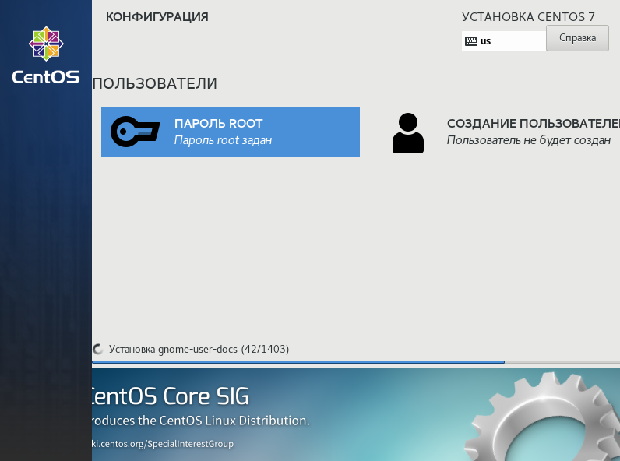

Процесс установки и конфигурации

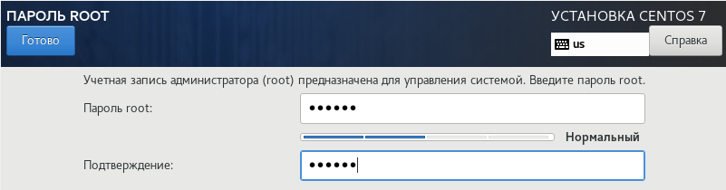

root пороль

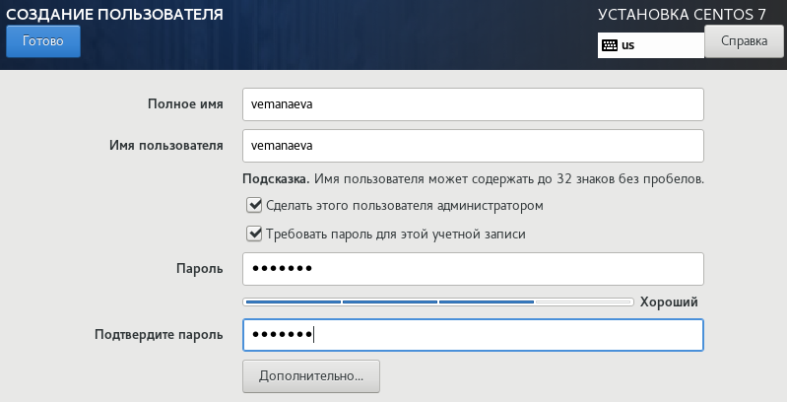

Создание пользователя

На этом моменте машине необходимо было перезагрузиться, после чего необходимо было через окно первой настройки (рис. ??) перейти в окно подтверждения согласия с лицензией (рис. ??) и затем, после возвращения в окно первой настройки, завершить её.

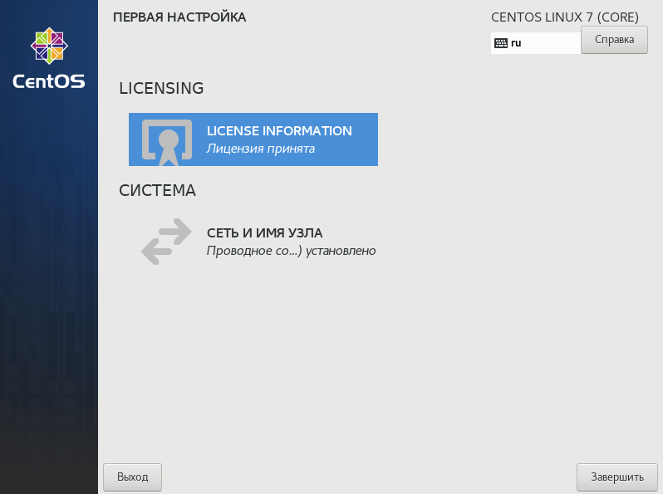

Финальная настройка

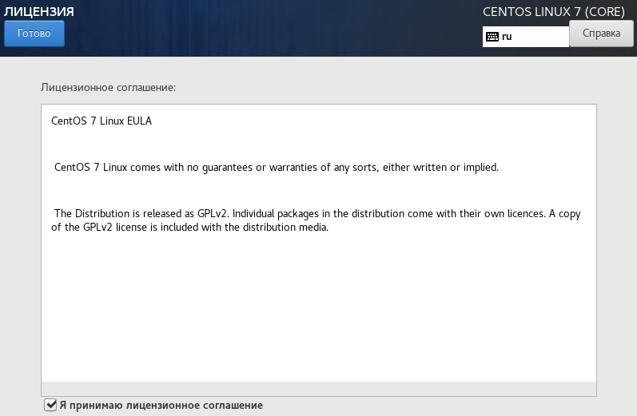

Соглашение с лицензией

После первой загрузки операционной системы, необходимо было установить дополнения гостевой ОС через функции виртуальной коробки. Данная функция создала и запустила в гостевой образ диска (рис. ??), который и установил необходимые дополнения.

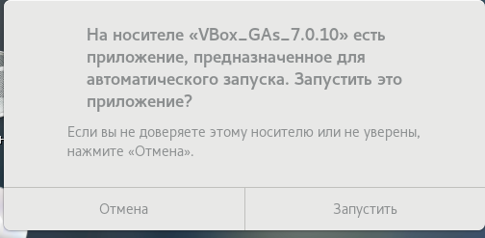

Подключение доп. гост. ОС

## 4.4 Домашнее задание

После установки дополнений можно было перейти к выполенению домашнего задания. С помощью команды dmesg получили следующую информацию (рис. ??):

1. Версия ядра Linux (Linux version);
2. Частота процессора (Detected Mhz processor);
3. Модель процессора (CPU0);
4. Объем доступной оперативной памяти (Memory available).

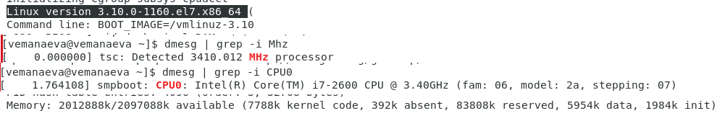

Домашнее задание

# 5 Контрольные вопросы

## 5.1 Какую информацию содержит учётная запись пользователя?

Все важные данные о пользователе в системе хранятся в файлах “/etc/passwd”. В учётной записи хранится в первую очередь ID пользователя (где 0 - это пользователь, обладающий root-правами, а 1-999 - обычные пользователи), логин, пороль, идентификатор группы, идентификатор пользователя, начальный каталог и регистрационная оболочка. Если детально расмотреть структуру хранящихся данных то у нас получится такая строка данных: “User ID”:“Password”:“UID”:“GID”:“User Info”:“Home Dir”:“Shell”.

## 5.2 Укажите команды терминала и приведите примеры:

* для получения справки по команде: команда “man”. Данная команда может предоставить инструкцию или справку по использованию команды или программы. Если нужна краткая информация, можно применить команду “whatis”.
* для перемещения по файловой системе: команда “cd” меняет текущий каталог на указанный, при пустом вводе перемещает на уровень выше в древе каталога.
* для просмотра содержимого каталога: команда “ls” позволяет просмотреть содержание нынешней папки. Есть так же комадна “ll”, позволяющая просмотреть начинку директории.
* для определения объёма каталога: команда “sudo du” выведет занимаемое каталогом место на диске.
* для создания / удаления каталогов / файлов: для создания каталога или директории (файлов) “mkdir”, а также команды для взаимодействия с ними:
  1. “cp” - основная задача копирование и дублирование,
  2. “mv” - перемещение и переиминовывание,
  3. “rm” - удаление папок и файлов.
  4. “cat” - показывает что содержит файл или стандартный ввод,
  5. “ln” - создающая фактически ссылку как в windows ярлыки.
* для задания определённых прав на файл / каталог: команда “chmod”.
* для просмотра истории команд: команда “history”. Например, указав число после команды, она выведет такое количество последних команд.

## 5.3 Что такое файловая система? Приведите примеры с краткой характеристикой.

Одно из определений гласит “Файловая система связывает носитель информации (хранилище) с прикладным программным обеспечением, организуя доступ к конкретным файлам при помощи функционала взаимодействия программ API”. То есть, файловая система - это набор драйверов, встроенных в систему, которая при обращении программы к файлу по его имени (адресу) предоставляет информацию, касающуюся типа носителя, на котором записан файл, и структуры хранения данных.

Так на системах типа Linux можно увидеть много разных ФС: Ext2, Ext3, Ext4, JFS, ReiserFS, XFS, Btrfs, ZFS и т.д. А например на Windows в основном используется NTFS для внутрених файлов и FAT32 (или NTFS) для флешек и внешних носителей. Есть и другие, но они не так важны и универсальны. И на Android, особенно более современных версиях, стоит Ext4 - внутренняя, и FAT32 - внешняя.

NTFS (файловая система новой технологии) стандарт был реализован в Windows NT в 1995 году, и по сей день является основным в Windows. Система NTFS имеет допустимый предел размера файлов до 16 гигабайт и размер диска (памяти) до 16 Эксабайт, а также использует метод «прозрачного шифрования» (Encryption File System), разделяя доступ к файлам для разных пользователей и приложений.

## 5.4 Как посмотреть, какие файловые системы подмонтированы в ОС?

На большинстве современных систем можно легко и быстро определить это в свойствах диска. Но на разных системах Linux есть свои способы это проверить через настройки системы или команды. Так, например эту информацию можно получить через утилиту Gnome Диски.

## 5.5 Как удалить зависший процесс?

В windows быстрее всего это сделать через диспечер задач или консоль (Win+R; cmd; tasklist; Taskkill “процесс”). В сестемах Linux есть несколько команд для этого с разной степень серьёзности:

* “SIGINT” - оправляет приложение команду правильного безопасного завершения,
* “SIGQUIT” - отличается от предыдущей возможностью проигнорировать сигнал и созданием dump-памяти,
* “SIGHUP” - сообщает процессу о разрыве соединения с терминалом (в основном связана с неполадками интернета),
* “SIGTERM” - немедленное завершение процесса проводимого самим процессом или дочерними,
* “SIGKILL” - зевершение процесса через ядро не мгновенное;

и команды для убийства:

* “kill” - и тут многое зависит от опции. Если её нет то используется одна из выше указанных:
* “-TERM” то пытается принудительно или настойчиво закрыть процесс, и если это не помагает то испольуем
* “-KILL” что направляет все силы на уничтожение процесса.

# 6 Выводы по проделанной работе

## 6.1 Вывод

В результате выполнения работы мы ознакомились с основными этапами установки виртуальных машин и их настроек, а также создали виртуальную среду для выполнения последующих лабораторных работ.

Были записаны скринкасты выполнения и защиты лабораторной работы.

Ссылки на скринкасты:

* [Выполнение, Youtube](https://youtu.be/p9smbkIezso)
* [Выполнение, Rutube](https://rutube.ru/video/1fdf6ef5d16783dda142099576af7bdc/)
* [Защита презентации, Youtube](https://youtu.be/CXELivKCEdQ)
* [Защита презентации, Rutube](https://rutube.ru/video/2ade4abf5bf61bcbefb9a8f3b2384f5a/)